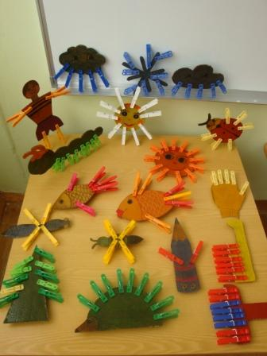
Игры с прищепками

Принцип игр с прищепками для детей
Игры с прищепками идеально подходят для развития мелкой моторики ребенка. Ведь всем довно известно что уровень развития детей находится в прямой зависимости от степени развития мелкой моторики рук. Кроме того, развивая мелкую моторику у малыша, мы одновременно развиваем его творческий потенциал. Вместе с мелкой моторикой развивается логическое мышление ребенка.Движение пальцев и кистей рук имеет особое стимулирующее воздействие и положительно влияет не только на речевые функции, но и на здоровье малыша. Совершенствует внимание, память, восприятие, мышление.
Проведение игр на развитие мелкой моторики позволяет облегчить будущим школьникам усвоение навыков письма. Игры с прищепками таят в себе нераскрытые возможности, требуют усидчивости и терпения.
Обычные бельевые прищепки, на которые взрослые не обращают внимания, для малыша являются таинственным предметом. Чтобы превратить их в средство для развития мышления у собственного ребенка, маме необходимо включить фантазию. Благодаря тому, что сейчас прищепки выпускают разноцветными, зеленая может легко превратиться в крокодила, а желтая – в забавную птичку.
Однако для игры одних прищепок будет недостаточно. Маме нужно будет заранее подготовить картинку, в которой будут отсутствовать детали, которые можно заменить прищепками. Картинки и различные силуэты можно самостоятельно нарисовать на картоне и вырезать или же распечатать на плотной бумаге.
Игру с прищепками обязательно нужно сопровождать историями.
Дидактические игры с прищепками
Дидактические игры с прищепками направлены на развитие мелкой моторики у детей, воображения, мышления и умения устанавливать логические связи. Также развивающие игры с прищепками, благодаря стимуляции определенных участков головного мозга, способствуют более быстрому развитию речи у ребенка.
Игра «Ежик»
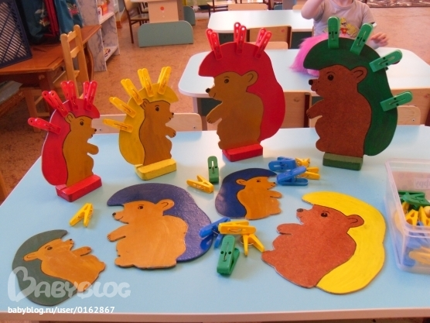
Для игры понадобятся прищепки разного цвета
Задание
Перед началом игры мама рассказывает ребенку стишок
«Хитрый ежик –чудачок
Сшил колючий пиджачок:
Сто булавок на груди ,
Сто иголок позади…
Мама предлагает собрать ежику запасы на зиму и помощи прищепок прикрепить картинку к ежику.

Игра «Елка»
Для игры понадобятся прищепки
зеленого цвета и заготовка в виде широкой зеленой полоски из картона.
Задание
Перед началом игры мама рассказывает ребенку стишок:
«Колкую, зеленую срубили топором.
Красивую, зеленую принесли к нам в дом.
Но смотри, малыш, елочка плачет. Она по дороге потеряла все иголки. Давай мы ей поможем вернуть все иголочки».
После этого ребенок должен прикрепить все прищепки на картонную полоску.
Игра «Тучка и цветок»
При помощи прищепок ребенок может составлять целые картины, например, как в этой игре. Для нее маме понадобятся прищепки зеленого, желтого и синего цветов и картонные заготовки (туча, стебель и сердцевина будущего цветка).
Задание
Перед началом игры мама выкладывает заготовки на листочек и говорит: «Смотри малыш, цветочек никак не может распуститься, нужно ему в этом помочь. Для этого цветочек нужно полить, а сделать это может тучка».
Ребенок должен прикрепить к тучке снизу синие прищепки. В это время мама может приговаривать:
«Капай дождик веселей.
Нам цветочек ты полей!»
После этого ребенок должен прикрепить зеленую прищепку к стеблю цветочка и желтые по краям его сердцевины. После того, как ребенок это сделал, маме нужно его похвалить, отметив, что его цветочек вырос красивым.

Логопедические игры с прищепками
В логопедических играх с прищепками задания для детей немного сложнее, чем в развивающих. Мамам стоит запастись терпением и постоянно подбадривать ребенка, даже если у него еще не все получается. Игры ориентированы на детей, которые уже умеют читать.

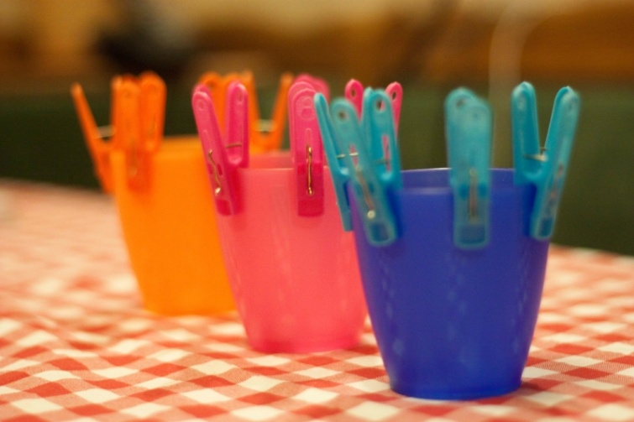
Игра «Звук и цвет»
Для игры понадобятся прищепки двух цветов и карточки со слогами.
Задание
Ребенку заранее объясняется, что твердые согласные – это прищепки синего цвета, мягкие согласные – прищепки красного цвета, а гласные – прищепки желтого цвета. После того, как правила оговорены,

мама показывает ребенку карточку со слогом, например, «да».
Ребенок должен прикрепить к карточке прищепки нужного цвета и произнести отдельные звуки показанного слога вслух.
Если ребенок уже хорошо справляется с этим заданием, ему можно показывать карточки со схемами небольших слов.

Игра «Поставь ударение»
Для игры понадобится одна прищепка любого цвета и карточки со схемами слов.
Задание
Мама, демонстрируя ребенку карточку со схемой слова, предлагает ему прикрепить прищепку на ударный слог.

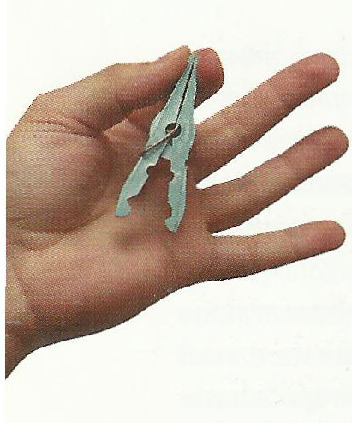

Игровой самомассаж прищепками
для активизации речи и мышления, развития мелкой моторики пальцев рук
и повышения иммунитета детей.

Что даёт игровой массаж?

O Развитие и совершенствование всех сторон речи детей (произношение, словарь, грамматический строй, связная речь).
O Развитие коммуникативной сферы ребёнка.
O Совершенствование слухового восприятия и фонематического слуха.
O Формирование высших психических функций: мышления, внимания, памяти, восприятия.
O Формирование положительных эмоций и взаимоотношений между детьми, воспитание организованности, настойчивости, выдержки, умения выполнять правила игры.
O Снятие напряжения, тактильная стимуляция, развитие творческого воображения.
O Развитие общей и мелкой моторики детей.

В самом начале проверте чтобы прищепка не была тугой.
Слова | Действия
1, 2, 3, 4, 5!  Прищепкой будем мы играть!- | (Загибаем-разгибаем пальчики  на обеих руках одновременно)
прищепкой будем мы играть!  Своим ручкам помогать. | (Кулачки-ладошки ударяем  друг о друга поочерёдно)
Прищепочку возьму,  Большой пальчик надавлю,  Кругом рищепку поверну  И ещё раз надавлю. | (Выполняем действия  в соответствии с текстом  на большом пальце левой руки)
Указательный поймаю,  Точно также поиграю. | (Надавливаем подушечку указательного пальца прищепкой и поворачиваем по кругу)
Средний пальчик я поймаю,  Точно также поиграю.  Безымянный я поймаю,  Точно также поиграю.  И мизинец я поймаю,  Точно также поиграю. | (Выполняем действия  в соответствии с текстом на среднем, безымянном пальцах и мизинце левой руки)
В серединочке ладошки  Нарисую я горошки! | (Делаем точечный массаж в середине левой руки)
Сейчас руку поменяю  Большой пальчик я поймаю.  Кругом скрепку поверну  И ещё раз надавлю. | (Аналогично делаем массаж на правой руке)
прищепочку возьмём,  На край стола мы уберём! | (Убираем прищепку на край стола))
Пальчики свои встряхнём,  И немного отдохнём! | (Интенсивно трясём ладошки,  ложимся на ладошки, закрываем глаза, отдыхаем)

